Проект: Что за бабушка-Яга.
- Выбор темы:
Интересы внутри темы:
- Кто такая Баба Яга.
- История Бабы Яги.
- Где живёт Баба Яга.
- Чем занимается баба-Яга.
- В каких сказках встречается.
- Всегда ли она злая?
Возможные проекты
- Выставка работ: Такая разная Баба Яга.
- Словарик Бабы Яги.
- Макет избушки на курьих ножках.
- Мини музей Бабы Яги.
- Раздел в групповой библиотеке «Всё о Бабушке Яге».

- Сбор, систематизация и хранение информации по теме, планирование проекта:
- Мы провели опрос среди детей и их родителей. В опросе участвовали 20 семей. Вот варианты ответов.
1. Кто такая Баба Яга? Очень злая, страшная и очень старая старуха со ступой и метлой.
2. Какой вы себе ее представляете? Плохой, злой, сердитой.
3. Где она живет? В дремучем лесу в избушке на курьих ножках
4. Чем занимается? Варит зелья, колдует, ест детей, обманывает сказочных героев.
Вывод: Большинство детей и их родителей представляют Бабу Ягу злой лесной колдуньей.
- Мы прочитали и проанализировали 11 сказок с участием Бабы Яги.

Название сказки | Положительный персонаж | Отрицательный персонаж
«Гуси-лебеди» |  | похищает детей, чтобы съесть
«Царевна-лягушка» | дает совет, как одолеть Кощея
«Кощей Бессмертный» | дарит коня от своих кобылиц
«Царь-девица» | посоветовала обратиться к Семи Ветрам
«Финист-ясный сокол» | подарила серебренное блюдечко и золотое яичко
«Поди туда – не знаю куда, принеси то – не знаю что» | накормила, помогла, посоветовала, дала коня
«Сказка о молодильных яблоках и живой воде» | три сестры – три бабы Яги, все помогли, посоветовали, научили, коней дали
«Марья Моревна» |  | хотела помешать Ивану Царевичу
«Сказка о Василисе, золотой косе, непокрытой красе, и об Иване Горохе» | указала дорогу
«Баба Яга» |  | хотела съесть девочку
«Баба Яга и Заморышек» |  | хотела погубить всех братьев

Вывод: в 4 сказках Баба-Яга отрицательный персонаж, а в 7 – положительный. Значит, Бабу Ягу нельзя считать только злобной и сварливой колдуньей.
- Рассмотрели иллюстрации к сказкам Анастасии Басюбиной, В.Н.Соломатина, Ирины и Александра Чукавиных, Игоря Егунова, Михаила Раева.
- Дети вместе с родителями посетили библиотеки, обратились к сети интернет с целью: познакомиться с историей возникновения Бабы Яги в русской литературе; найти новые сказки с участием этого персонажа; сделать сообщение или просто поделиться новыми знаниями со сверстниками и педагогами в детском саду.

- Рассмотрев типы злой колдуньи в русских народных сказках, заметили, что есть:
- Баба-Яга –воительница, сражающая с героями и побеждающая многих из них.
- Баба-Яга – похитительница, уносящая детей, которых она пытается изжарить (но затем следует бегство и спасение).
- Баба-Яга – дарительница, к которой приходит герой (героиня). Она выпрашивает и дарит предметы, обладающие Волшебной силой.
- Баба-Яга – советчица (она сама ничего не делает для героя, но указывает, к кому обратиться за помощью).
- Яга – повелительница сил природы и животного мира (Яга повелевает утром, вечером, ночью; ветром, волками, медведями, другим лесным зверьем).
- Яга – охранительница (покровительница), следящая с помощью своих волшебных помощников (совы, блюдечка и проч.) за похождениями героя, и дарительница.
- Яга – прародительница (мать-бабка для нескольких своих дочерей- внучек-ягишн).
Чаще всего Баба Яга действует в трех воплощениях:
- Яга-богатырша («Иван-царевич и Белый Полянин»), где она на равных бьется с богатырями;
- Яга-похитительница («Гуси-лебеди», «Баба Яга»), где крадет детей;
- Яга-дарительница (во всех остальных сказках), где она приветливо встречает главного героя или героиню, вкусно угощает, парит в баньке, дает полезные советы, вручает богатые дары.

Выводы
- в волшебных сказках описывается несколько образов Бабы Яги: образ Бабы Яги может быть как положительным, так и отрицательным;
- в современных сказках Баба Яга чаще всего – положительный герой.

- Мы предложили родителям вместе с детьми подобрать сказки с участием Бабы Яги, организовать домашнее чтение этих сказок. Разобрать какую роль в этих сказках выполняет Баба Яга.
- Мы рассмотрели строение избушки на курьих ножках.
- Составили список волшебных предметов и сказочных животных, которыми пользовалась, или владела Баба Яга в разных сказках.

Название сказки | Волшебные предметы | Сказочные животные Бабы Яги
«Гуси-лебеди» | Ступа, метла
«Василиса Прекрасная» | Ступа, пест, помело
«Царь-девица» | Три тубы
«Финист-ясный сокол» | Серебренное блюдечко и золотое яичко, серебряные пяльцы, золотая иголочка, серебряное донце, золотое веретёнце
«Поди туда – не знаю куда, принеси то – не знаю что» |  | Лягушка-скакушка
«Сказка о молодильных яблоках и живой воде» |  | Три добрых коня, один другого бойчей
«Марья Моревна» | Железная ступа, пест, помело | Паршивый жеребёнок
«Баба Яга и Заморышек» | Огненный щит
- Реализация проектов.

СЛОВАРИК БАБУШКИ ЯГИ.

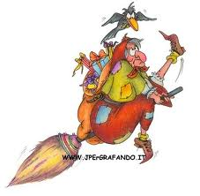Ба́ба-яга́ — персонаж славянской мифологии и фольклора (особенно волшебной сказки) славянских народов. Старуха-чародейка, наделённая магической силой. Ведунья, оборотень. По своим свойствам ближе всего к ведьме. Чаще всего — отрицательный персонаж. Помимо русских встречается в словацких [1] и чешских[2] сказках.
Сту́па, сту́пка — сосуд, в котором размалывают или измельчают что-либо при помощи песта. Также в ступах могут растирать и смешивать вещества. В настоящее время используется крайне редко, в основном в фармацевтике и химических исследованиях. До настоящего времени ступы активно используются как предмет кухонной утвари.
Ступы изготавливаются из различных материалов: древесина твёрдых пород (часто ступы из дерева являются чисто декоративным элементом интерьера кухни), металл (чугун, латунь), фарфор (ступы из фарфора применяются в фармакологии и химических лабораториях), камень как натуральный, так и искусственный.
Ступы могут иметь различную форму и размеры, от неглубокой миски до высоких, более метра в высоту, ступ для размалывания зерна. Обычно под ступками понимают небольшие сосуды высотой не более двадцати сантиметров.
Слово произошло от старого русского слова ступать — переставлять ногу с места на место.
В старину ступами называли стенобитные орудия, а также тяжёлые колотушки и трамбовки для уплотнения земли. Иногда ступами называли вещи в виде столбиков,стаканов, стопок.
В славянском фольклоре ступа является одним из непременных атрибутов Бабы Яги.
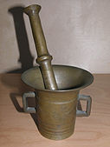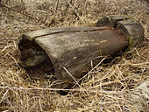
Метла́ (метёлка, помело) — хозяйственный инструмент (главным образом уличный), используемый для подметания помещений и территорий от мусора, опавшей листвы и т. д. 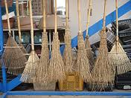
Для изготовления метлы могут быть использованы как природные, так и синтетические материалы.
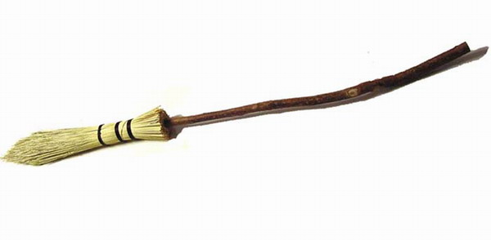
Представляет собой связанные в пучок длинные (обычно 20-50 см) стебли (прутья) кустарника, травянистого растения или синтетические жесткие упругие волокна, которые могут быть закреплены на черенке длиной до 2 метров. 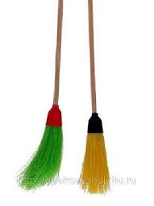
Метла имеет большое значение в русских народных сказках. В частности, одна из основных героинь русских сказок Баба-Яга активно пользовалась метлой (помелом), как для полёта в ступе, так и для полёта на ней верхом.

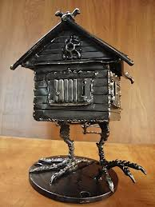

Избушка
Изба́ — деревянный срубный (бревенчатый) жилой дом в сельской лесистой местности России, Украины,Белоруссии.

Избу́шка на ку́рьих но́жках — жилище персонажа русских сказок, Бабы-Яги «избушка о куриной ножке, об одном окошке, с крытым красным крыльцом»; «на куриных лапках, на веретенных пятках»— стояла в лесу на двух огромных куриных ногах, которые поворачивали избушку по первому требованию доброго молодца. («Избушка, избушка, повернись ко мне передом, к лесу — задом», «Избушка, избушка! Стань к лесу задом, ко мне передом», «Повернись туды дворцом, сюды крыльцом», «Воротись, избушка, к лесу глазами, ко мне, молодцу, воротами»).

История образа
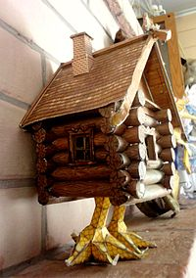
Возникновение образа Избушки на курьих ножках исторически связывается с деревянными срубами, которые в древности на Руси ставились на пеньки с обрубленными корнями, чтоб предохранить дерево от гниения.
По смыслу сказочного повествования Избушка на курьих ножках преграждает герою путь к его волшебной цели и в то же время является единственным проходом в "иной" мир. В ней герой получает у Бабы-яги необходимые советы, проходит испытания, что позволяет ему продолжить путь. Мифологический образ Избушки на курьих ножках — сторожевая башня в царство мёртвых (царство Смерти).
В Москве одна из старинных деревянных церквей называлась «Никола на курьих ножках», поскольку из-за болотистости местности стояла на пеньках.
"Курьи" ножки, следует понимать, как "окуренные", как часть старого славянского место преклонения.
Материал из Википедии — свободной энциклопедии

